

**SEDE SANTIAGO SUR**

**PARCIAL N°1**

**PROGRAMACION FRONT END**

**DOCENTE : CRISTIAN GARCIA G.**

**PRIMER SEMESTRE 2024**

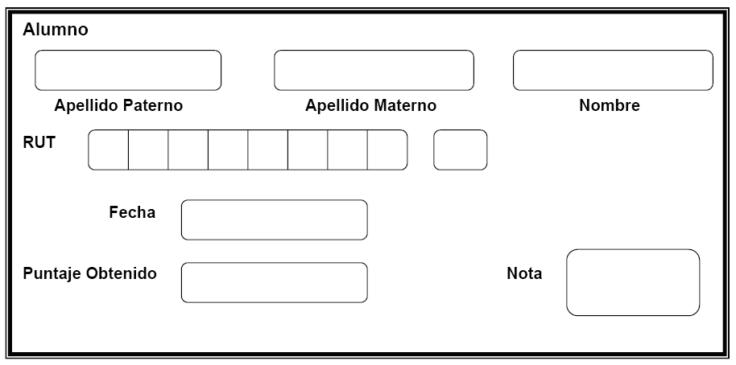

**Indicaciones Generales:**

1. Esta prueba consta de 1 ejercicio de desarrollo con lenguaje HTML y uso VScode. **VERIFIQUE** que su prueba esté completa.
2. El nombre de proyecto corresponde a su nombre y apellido, ejemplo: Parcial1_PFE331_nombreApellido_nombreApellido. Debe comprimir el proyecto con formato .RAR y enviar al correo que su profesor indique.
3. Es **EXCLUSIVA RESPONSABILIDAD**  del alumno que el archivo comprimido tenga todos los archivos de proyecto.
4. **Puntaje Máximo: 70 puntos. La nota 4,0 se obtiene logrando el 42 puntos.**
5. La Pauta de Corrección se encontrará en el Centro de Documentación, en Ambiente Aprendizaje Web de la asignatura, 24 horas después de realizada esta evaluación o será desarrollada en la sala de clases, para que Ud. pueda analizar su rendimiento académico. Las notas obtenidas las podrá ver en la plataforma y en la sala de clases transcurridos 10 días hábiles.
6. **Esta prueba la debe entregar el jueves 4 de abril, 23:59 horas.**
7. Todo intento de respuesta deshonesta (COPIAS) será sancionada con nota mínima.

Criterios de evaluación:

1.1.1.- Identifica elementos HTML en base a un template o mockup.

1.1.2.- Genera una estructura HTML basado en lo dispuesto en un diseño.

1.1.3.- Aplica propiedades CSS3, según los requerimientos de un diseño.

**PROBLEMA:**

En clases se definirá un tema a realizar, los requerimientos son estándar por lo tanto aplicables a cualquier problemática de la vida real:

**Requerimientos:**

1.- Debe ser un sitio web con HTML y CSS.

2.- El sistema tiene un Login demarcado en una caja con sombra y esquinas redondeadas. Al pinchar Enviar redirige automáticamente al Index (es un Login no funcional).

3.- El Index.html es la página principal y esta debe tener una barra de navegación con las siguientes opciones: Mis Productos, Quienes somos, Contáctenos, Cerrar Sesión.

3.- El índex tiene por defecto un carrusel donde muestra la foto de 5 productos.

4.- Mis Productos: Corresponde a una lista con 10 productos, al seleccionar cualquiera de ellos se abre y muestra la descripción completa, precio y stock (en una nueva página).

5.- Quienes somos: Fotos y nombres de los integrantes del proyecto (en una nueva página).

6.- Contáctenos: Corresponde a un formulario donde solicita los datos del cliente y un texto para escribir una consulta, reclamo o sugerencia (en una nueva página). Este formulario debe tener 5 elementos distintos.

7.- La barra de navegación se debe mantener en todas las páginas y durante toda la navegación. Debe hacer uso de Nav, Main y Footer.

8.- Los formatos de las páginas se deben aplicar desde la hoja de estilos llamada “estilos.css”.

9.- Las imágenes deben estar organizadas en una carpeta img dentro de su proyecto.

10- Debe aplicar Favico en todas sus páginas.

Este software se entrega el jueves 4 de abril, 23:59 horas. Recuerde que debe enviar el proyecto comprimido al ambiente de aprendizaje.Instrumento de evaluación

|  |  |  |  |
| --- | --- | --- | --- |
| **Criterio** | **Punt.** | **Real** | **Observaciones** |
| 1. Login | 5 |  |  |
| 1. Uso de Bootstrap en el proyecto (Navbar, tablas, formularios, etc). | 5 |  |  |
| 1. Index con carrusel. | 5 |  |  |
| 1. Mis productos con 10 productos | 5 |  |  |
| 1. Despliegue individual de cada producto. | 15 |  |  |
| 1. Quienes somos, con foto REDONDEADA de cada integrante y nombre completo | 10 |  |  |
| 1. Contáctenos, con uso de 5 elementos distintos. El formulario puede tener todos los elementos que quiera, pero se deben diferenciar 5 de diferente tipo. | 10 |  |  |
| 1. El formulario debe tener 3 campos OBLIGATORIOS. | 5 |  |  |
| 1. Menú en todas las páginas con formato de CSS y uso de nav, main y footer. | 5 |  |  |
| 1. Uso de Favico en todas las páginas | 5 |  |  |

Tabla de puntaje y nota:

